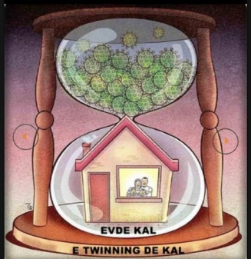 https://twinspace.etwinning.net/113484/home
Stay At Home Stay At eTwinning (EVDE KAL eTwinningte KAL
Zorlu yaşam olayları karşısında çocukların stres ve kaygı tepkileri göstermesi beklendik bir durumdur. Özellikle tüm dünyada yaşanan koronavirüs (COVID-19) salgını nedeniyle çocukların kendileri, aileleri, arkadaşları, sevdikleri ve yakınları için endişe, kaygı, panik ve korku yaşaması oldukça olağandır. Bu süreçte çocuklar medya, sosyal medya ya da internet üzerinden bulaşıcı hastalık salgını ile ilgili haberleri izlemekte, tartışmalara kulak misafiri olmakta, alınan önlemleri gözlemlemekte ve ev içindeki değişikliklere tanık olmaktadırlar. Dolayısıyla çocuklar da yetişkinler gibi stres, endişe, korku, şaşkınlık ve üzüntü hissedebilirler. Salgının gerçekleştiği yerden uzakta yaşıyor olsalar bile ya da hastalanma riskleri hiç yoksa bile çocuklarda stres, kaygı ve hatta panik ortaya çıkabilir. Projemizde öğrencilerimizin kaygı sürecini azaltmak, evde oldukları süreçte çeşitli etkinlikler planlayarak öğrenimlerini devam ettirmektir. Aynı zamanda ailelerimize rehber olarak onlara bu zorlu süreci çocuklarıyla geçirirken kaliteli zaman dilimleriyle yönetmelerini sağlamaktır.
Projemiz 4-11 yaş grubu öğrencileri kazanımları düşünülerek hazırlanmıştır

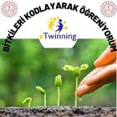 https://live.etwinning.net/home

I LEARN BY CODING PLANTS (BİTKİLERİ KODLAYARAK ÖĞRENİYORUM)
Projemiz 3-6 yaş grubu öğrenci ve velilerini ilgilendiriyor. Gelişen teknoloji ile birlikte günümüzde kodlama büyük önem taşımaktadır. Amacı öğrencilerimizin okulda aldıkları kodlama becerilerini kullanarak bitkilerin büyümesini ,ihtiyaçlarını daha eğlenceli hale getirerek öğrenmelerini planlıyoruz. Kodlama eğitimi için gerekli olan bu becerilerin çocuklarımıza dijital ortam olmadan kazandırılması, okul ve sınıf ortamında kodlama eşliğinde, bitkilerin öğretilmesi, projemizin başlıca amacıdır.

DİĞER PROJELERİMİZ
'Büyük Mutluluk Minik Kalplerde'
Ekolojinin Neresindesin? Where are you on ecology?
Evde Kal eTwinning de Kal / Stay Home Stay in eTwinning
Future of Kindergartens : Nature and Technology friendly
Geleneksel Çocuk Oyunları
I LEARN BY CODING PLANTS (BİTKİLERİ KODLAYARAK ÖĞRENİYORUM)
Sokak Hayvanlarına Ses Oluyorum

